**Тема 4. ПОНЯТИЕ ГОСУДАРСТВЕННОЙ И МУНИЦИПАЛЬНОЙ СОБСТВЕННОСТИ**

**План**

**1. Понятие и содержание собственности и имущества.**

**2. Объекты государственной собственности.**

**3. Основы муниципальной собственности.**

**1. Понятие и содержание собственности и имущества**

Конституция РФ устанавливает, что в России признаются и равным образом защищаются частная, государственная, муниципальная и иные **формы собственности** (ст. 8). Общероссийский классификатор форм собственности, кроме трех перечисленных, называет еще пять форм: госкорпораций, потребкооперации, общественных организаций, граждан за границей и смешанную.

**Собственность** как экономическая категория проявляется в виде отношений между людьми по поводу различных средств, а также продуктов производства; по поводу беспрепятственного пользования, владения и распоряжения материальными благами.

Важно отметить, что собственность как экономическая категория – это не сами по себе средства производства или их продукты, это также не отношение отдельного человека или группы людей к средствам производства и их продуктам, а это отношение между людьми по поводу средств производства и производимых ими материальных благ. Содержание этих отношений проявляется в свободном владении, пользовании и распоряжении материальными благами, имуществом, отдельной вещью или вещами.

В юридической литературе право собственности обычно определяется как система или совокупность юридических норм, регулирующих общественные отношения, возникающие по поводу собственности как экономической категории: по поводу владения, пользования и распоряжения различными средствами производства и материальными благами.

В Конституции РФ вопросы собственности затрагиваются в статьях 8, 34 - 36, 71, 72, 114, 130. Преимущественно это касается гарантий прав собственника. Непосредственно государственной собственности посвящены статьи о равенстве всех форм собственности, об управлении федеральной собственностью как предмете исключительного ведения РФ, разграничении государственной собственности как предмете совместного ведения РФ и субъектов РФ.

При рассмотрении собственности как правовой категории применительно к России весьма важным представляется также иметь в виду тот факт, что правовой статус собственности определяется в основе своей с помощью законов, а не подзаконных актов. Законом определяются также виды имущества, которые могут находиться только в государственной или муниципальной собственности.

Необходимо также указать как на позитивный фактор на то, что в российском законодательстве даже понятие и содержание права собственности определяется с помощью закона. Так, в ст. 209 ГК РФ указывается на традиционную для российского законодательства и законодательства некоторых других стран триаду содержания права собственности, в соответствии с которой собственнику принадлежат права владения, пользования и распоряжения своим имуществом.

Весьма характерно дополнение к данному определению, согласно которому собственник вправе по своему усмотрению совершать в отношении принадлежащего ему имущества любые действия, не противоречащие закону и иным правовым актам и не нарушающие права и охраняемые законом интересы других лиц. Собственник вправе отчуждать свое имущество в собственность другим лицам, передавать им права владения, пользования и распоряжения имуществом, оставаясь при этом собственником.

Дело в том, что правом владеть, пользоваться и распоряжаться имуществом может не только собственник, но и, по его поручению, другое лицо. Однако только собственник может это делать исключительно по своему усмотрению, независимо от всех других лиц.

Собственность – одна из наиболее сложных экономических категорий. Под собственностью обычно понимают имущество, принадлежащее кому-либо. Однако такое толкование ошибочно, поскольку в данном случае речь идет об объекте собственности. В собственности выражается исключительное право субъекта на пользование имуществом. Субъект собственности (собственник) – активная сторона отношений собственности, представленная лицом, группой лиц, обладающих каким-либо имуществом, распоряжающихся и пользующихся им.

Объект собственности – пассивная сторона отношений собственности в виде какого-либо **имущества**, принадлежащего собственнику. В том или ином виде категория «имущество» чрезвычайно широко используется законодателем, и в ряде случаев правоведы отталкиваются от буквального толкования закона. Поэтому в учебной литературе достаточно отчетливо выражена мысль о том, что состав имущества образуют лишь вещи (деньги, ценные бумаги) и имущественные права.

Вещи – предметы материального мира, имеющие экономическую ценность, в том числе деньги и ценные бумаги; имущественные права – права на предметы материального мира, права лица требовать передачи имущества или иных имущественных благ.

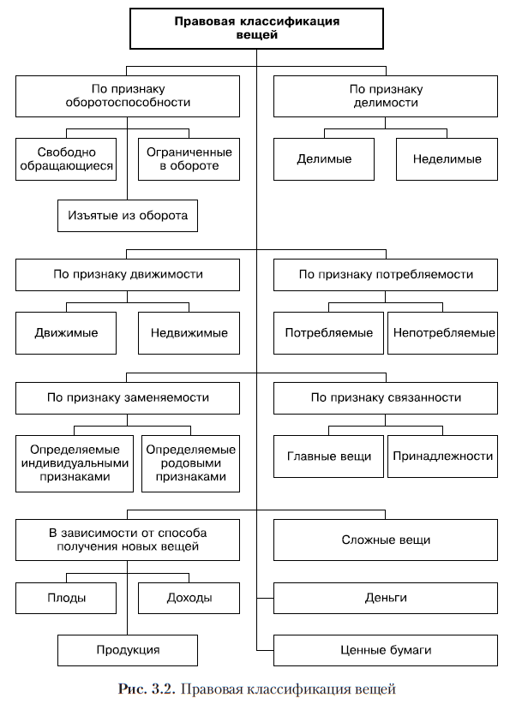Вещи в зависимости от разных критериев можно разделить на следующие виды.

1. Движимые и недвижимые вещи (т.е. имущество, перемещение которого возможно без ущерба, и не перемещаемое имущество (здания, земельные участки и др.), а также объекты, которые возможно перемещать, но они подлежат государственной регистрации, например космические объекты, воздушные и морские суда).

2. Неделимые вещи, которые теряют свое функциональное предназначение в случае раздела, и делимые вещи, которые возможно разделить, например земельный участок.

3. Главные вещи и принадлежности, которые предназначены для обслуживания главной вещи и следуют юридической судьбе главной вещи.

4. Оборотоспособностьвещей есть способность свободно отчуждаться и переходить от одного лица к другому. Так, выделяют следующие группы вещей:

1) находящиеся в свободном обороте;

2) изъятые из оборота, например некоторые виды оружия;

3) объекты ограниченного оборота, например наркотические и психотропные вещества, в обороте которых могут участвовать субъекты, обладающие специальным разрешением, выданным уполномоченными государственными органами;

4) объекты, оборот которых регулируется соответствующими законодательными актами, например земельные участки, участки недр и пр.

Образование собственности может идти разными путями: посредством производства, обмена, распределения, дарения, находки, завоевания и т. д. Формирование государственной и муниципальной собственности осуществляется следующими способами:

* путем взимания налогов и иных обязательных платежей, подлежащих зачислению в бюджет, внебюджетные фонды;
* путем приобретения имущества на основании договора купли-продажи, мены, дарения или иной сделки, предусмотренной действующим законодательством РФ;
* путем передачи объектов федеральной собственности в муниципальную собственность в порядке, устанавливаемом федеральным законом;
* путем передачи объектов государственной собственности субъекта РФ в муниципальную собственность в порядке, установленном законодательством;
* путем возникновения права собственности на продукцию, плоды, доходы, полученные в результате использования собственности.

Право собственности прекращается:

* в случае гибели или уничтожения имущества;
* при отчуждении имущества другим лицам;
* при отказе собственника от права собственности.

Законодательство допускает в ряде случаев принудительное изъятие у собственника имущества. К таким случаям относят:

* обращение взыскания на имущество по обязательствам;
* отчуждение недвижимого имущества в связи с изъятием земельного участка ввиду его ненадлежащего использования;
* отчуждение недвижимого имущества в связи с принудительным отчуждением земельного участка для государственных или муниципальных нужд;
* выкуп бесхозяйственно содержащихся культурных ценностей, домашних животных;
* реквизиция; конфискация.

Отношения собственности – это в то же время система ограничения доступа других людей к ресурсам, какому-либо имуществу. Главной составляющей отношений собственности является присвоение, т. е. отчуждение вещи от других людей. Отчуждение – лишение данного типа возможности использовать некое имущество. Иными словами, для одного человека определенное имущество является своим, а все другие люди воспринимают это имущество как чужое.

От собственности как полной формы присвоения и отчуждения следует отличать отдельные владение, пользование и распоряжение.

Владение – более простое по сравнению с собственностью отношение. Владение – неполная, ограниченная собственность, предполагающая частичное присвоение. Владение представляет собой фактическое обладание имуществом. Собственность дает право собственнику неограниченно распоряжаться имуществом в своих интересах. Возможности же владельца в использовании этого имущества всегда ограничиваются интересами его собственника.

Пользование – фактическое применение вещи в зависимости от ее назначения. Благодаря отношениям пользования собственник имущества или его владелец реализуют свойства объекта собственности, который они сами не могут или не хотят использовать. Если пользователь не является владельцем собственности, то он должен осуществлять пользование только в соответствии с условиями, оговоренными собственником.

Распоряжение – право субъекта распоряжаться объектом собственности, т. е. принятие решений по поводу дальнейшего функционирования объекта собственности. Распоряжение – действия, связанные с отчуждением имущества от его владельца (продажа, дарение, обмен, залог и т. д.). В принципе распорядитель должен получать право распоряжения объектом собственности от собственника-владельца.

Иными словами, собственность – это целое, а ее элементами являются владение, пользование и распоряжение. В экономических отношениях складываются разные комбинации владения, пользования и распоряжения. Эти права могут быть сосредоточены у одного индивида.

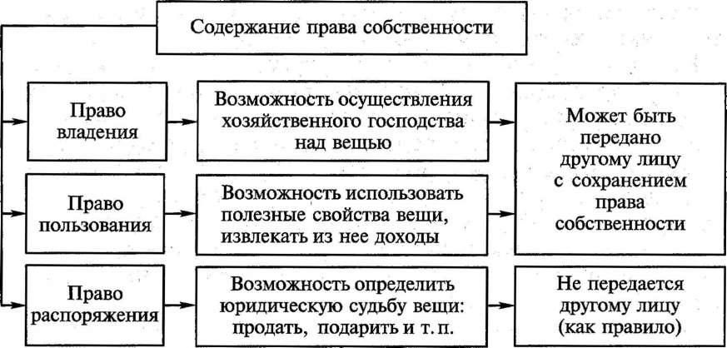

Из всех *вещных прав*, т.е. прав субъектов на вещи, право собственности носит первичный характер. Перечень иных вещных прав не закрыт, в него могут быть включены и другие права. К ним предъявляется лишь одно требование: они должны быть указаны в законе.

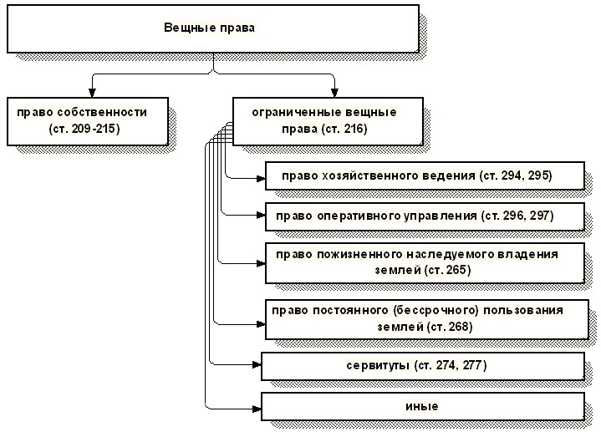

Права лиц, не являющихся собственниками:

- право хозяйственного ведения имуществом;

- право оперативного управления имуществом;

- право пожизненного наследуемого владения земельным участком;

- право постоянного (бессрочного) пользования земельным участком;

- сервитутные права (сервитуты);

- право залога;

- право пользования жильем членами семьи собственника, проживающими в принадлежащем ему жилом помещении;

- право фактического владельца, который, не будучи собственником имущества, добросовестно, открыто и непрерывно владеет этим имуществом;

- право учреждения по самостоятельному распоряжению доходами и имуществом, полученными в результате разрешенной ему хозяйственной деятельности;

- право пожизненного проживания в жилом помещении, принадлежащем другому лицу в соответствии с завещательным отказом.

**2. Объекты государственной собственности**

Государственная собственность имеет специфические основания возникновения и прекращения (национализация, конфискация, приватизация), а некоторые виды имущества могут находиться исключительно в государственной или муниципальной собственности. Согласно ГК в соответствии с законом некоторые виды имущества не могут принадлежать гражданам или юридическим лицам, т.е. быть объектом частной собственности. Законом может быть введена монополия государства в некоторых сферах хозяйственной деятельности и названы виды предпринимательства, которыми вправе заниматься исключительно государственные предприятия (вооружение, наркотические вещества).

Так, сферами применения государственной собственности являются отрасли:

* определяющие общие условия воспроизводства (транспорт, энергетика, связь), т.е. отрасли производственной инфраструктуры;
* требующие большого начального капитала (добывающая промышленность, черная металлургия и др.);
* с пролонгированным, т.е. сдвинутым во времени получения, эффектом (фундаментальная наука, аэрокосмическая техника и технология);
* обеспечивающие воспроизводство рабочей силы (образование, культура, здравоохранение), т.е. отрасли социальной инфраструктуры.

Круг объектов федеральной собственности не ограничен, он включает природные ресурсы страны, а также все другие объекты, имеющие общегосударственное и оборонное значение. При формировании перечня объектов, которые должны быть включены в состав федеральной собственности, прежде всего их следует разделить на три группы по степени значимости и функциональному назначению.

1 группа. Объекты предназначенные для выполнения общегосударственных задач. К их числу следует отнести объекты прямо связанные с:

- обеспечением обороны и безопасности;

- защитой государственных границ, территориального моря и воздушного пространства;

- проведением внешней политики и поддержанием международных отношений;

- управлением государственными экономическими службами, включая Центральный банк Российской Федерации;

- функционированием органов государственной власти (законодательной, исполнительной, судебной);

- проведением фундаментальных научных исследований;

- контролем за природопользованием и охраной окружающей среды;

- охраной памятников истории и культуры;

- хранением государственных запасов и резервов;

- эксплуатацией и обслуживанием крупных транспортных магистралей.

В эту же группу должна быть включена большая часть природных ресурсов – недра, лесной фонд, водные ресурсы, воздушное пространство.

На данную группу должно распространяться исключительное право федеральной собственности, позволяющее прямо и оперативно применять все возможные методы управления, формулируемые исходя из меняющейся политической ситуации и оптимизируемые по критериям эффективности.

2 группа. Объекты, обеспечивающие поддержание и развитие экономического потенциала страны. В их состав могут быть включены предприятия:

- электроэнергетики;

- по добыче и переработке нефти и газа;

- по добыче и переработке драгоценных металлов и камней, радиоактивных и редкоземельных элементов;

- авиакосмической техники;

- атомного машиностроения;

- по разработке и производству систем вооружения и боеприпасов;

- трубопроводного транспорта и другие.

Перечень объектов этой группы с течением времени может меняться. По мере развития рыночного хозяйства и улучшения общей экономической ситуации в стране число таких объектов в составе федеральной собственности может сокращаться за счет их перехода в негосударственные формы, причем передача должна осуществляться только на основании критериев эффективности.

Для объектов 2 группы наряду с федеральной допустимо существование совместной собственности. Однако в условиях переходной экономики государство должно обладать бóльшим объемом функций по управлению подобными объектами, например, через закрепление за собой контрольных пакетов акций или специального права, предоставляемого «золотой акцией».

3 группа. Объекты, через которые государство берет на себя функции проведения централизованной социально экономической политики и социальной защиты населения. В их числе могут быть:

- учреждения и организации здравоохранения;

- высшие и средние профессиональные учебные заведения;

- общеобразовательные школы;

- учреждения культуры и искусства;

- федеральные органы социального страхования и социального обеспечения;

- учреждения социальной защиты (дома престарелых, реабилитационные центры для инвалидов и др.).

На большинство объектов этой группы должно распространяться полное право федеральной собственности. Вместе с тем, цели и методы управления имуществом таких объектов должны учитывать некоммерческий характер их деятельности и ориентироваться на рационализацию расходования федеральных средств, направляемых на соответствующие цели.

Объекты государственной собственности – это имущество, принадлежащее на праве собственности Российской Федерации (федеральная собственность), а также имущество, принадлежащее на праве собственности субъектам Российской Федерации - республикам, краям, областям, городам федерального значения, автономной области, автономным округам. Земля и другие природные ресурсы, не находящиеся в собственности граждан, юридических лиц либо муниципальных образований, являются государственной собственностью.

Если средства соответствующих бюджетов или иное государственное имущество, не закреплены за государственными предприятиями и учреждениями, то они составляют государственную **казну** Российской Федерации или казну соответствующего субъекта Федерации. Имущество, находящееся в государственной собственности, закрепляется за государственными предприятиями и учреждениями во владение, пользование и распоряжение.

**Унитарное предприятие** – это хозяйственная коммерческая организация, основанная на праве хозяйственного ведения. Унитарное предприятие создается по решению уполномоченного на то государственного или муниципального органа. В форме унитарных предприятий могут быть только государственные или муниципальные предприятия. Унитарное предприятие, основанное на праве хозяйственного ведения, может создавать другое унитарное дочернее предприятие, утверждать его устав как юридического лица и передавать ему часть своего имущества.

Орган – собственник имущества не несет ответственности по обязательствам унитарных предприятий. По решению Правительства, на базе имущества, находящегося в федеральной собственности, может создаваться унитарное предприятие на праве оперативного управления – федеральное **казенное предприятие**. Российская Федерация несет субсидиарную ответственность по обязательствам казенного предприятия.

Сведения об имуществе, закрепленном за государственными или муниципальными организациями на праве хозяйственного ведения и оперативного управления, как и о казенном имуществе, заносятся в **реестр** государственной/муниципальной собственности.

Государственная собственность играет важнейшую роль в функционировании государства, обеспечении экономической стабильности и позволяет ему выполнять свои социальные *функции*:

- государственная собственность создает материальные предпосылки для обеспечения устойчивого воспроизводства общественного капитала. Это становится возможным потому, что государству, как правило, принадлежат отрасли и сферы экономики, имеющие общенациональное значение, ключевые отрасли производственной инфраструктуры. Государство нередко является собственником важнейших природных ресурсов, интеллектуальных и историко-культурных ценностей. Оно финансирует фундаментальную науку, разработку и внедрение высоких технологий, ему принадлежит значительная часть информационной продукции и т.д.;

- она позволяет государству быть самостоятельным элементом в экономических правоотношениях с другими субъектами собственности внутри страны и за рубежом, является гарантом многих международных и внутренних договоров и соглашений, межгосударственного залогового права;

- государственная собственность обеспечивает функционирование капиталоемких отраслей, производств и сфер экономики, имеющих высокий уровень обобществления и требующих таких капиталовложений, которые не под силу частному капиталу (космическая промышленность, современная информационная связь, экономическая безопасность и т.д.);

- государство создает благоприятные условия для развития частного предпринимательства, принимая на себя долю издержек в тех сферах деятельности, которые не выгодны последнему.

- государственная собственность обеспечивает функционирование некоммерческой социальной сферы и производство общественных благ; национальную безопасность;

- она позволяет сглаживать удары кризисов, мобилизуя ресурсы на быстрейший выход из них путем снижения налогообложения и использования государственных резервных фондов, осуществляя интервенцию закупок товара, помогая ускорять освоение высших технологий, национализируя собственность обанкротившихся предприятий.

Процесс формирования и расширения государственной собственности осуществляется тремя путями:

1. национализация частных предприятий;
2. государственное строительство, т.е. создание объектов за счет госбюджета;
3. осуществление финансовых инвестиций (покупка государством акций частных корпоративных структур).

**3. Основы муниципальной собственности**

Муниципальная собственность признается и защищается государством наравне с иными формами собственности. Она представляет собой вид публичной собственности наряду с государственной собственностью.

В собственности муниципальных образований может находиться имущество, предназначенное, во-первых, для решения вопросов местного значения; во-вторых, для осуществления переданных органам местного самоуправления отдельных государственных полномочий; в-третьих, для обеспечения деятельности органов, должностных лиц местного самоуправления (МСУ), муниципальных служащих, работников муниципальных предприятий, учреждений.

Органы МСУ в пределах собственной компетенции осуществляют все полномочия собственников. Они от имени муниципального образования самостоятельно владеют, пользуются и распоряжаются муниципальным имуществом в соответствии с Конституцией РФ, федеральными законами и принимаемыми в их развитие нормативными актами органов МСУ. Они вправе передавать муниципальное имущество во временное или в постоянное пользование физическим и юридическим лицам, органам государственной власти РФ, субъектов Федерации, органам МСУ иных муниципальных образований, отчуждать, совершать иные сделки в соответствии с федеральными законами.

Движимое, недвижимое муниципальное имущество находится в местной казне наряду со средствами местных бюджетов или закрепляется за муниципальными унитарными предприятиями и учреждениями. Муниципальные предприятия и учреждения, за которыми закрепляется определенное имущество, осуществляют в его отношении правомочия владения, пользования, распоряжения, но не в качестве собственников, поскольку их действия по управлению вверенным имуществом ограничены усмотрением органов МСУ, продолжающих осуществлять в отношении названного имущества правомочия собственника. Муниципальные предприятия владеют, пользуются, распоряжаются закрепленным за ними имуществом на праве хозяйственного ведения, а муниципальные учреждения – на праве оперативного управления.

Органам МСУ на территории своих муниципальных образований приходится взаимодействовать не только с предприятиями, учреждениями, организациями, находящимися в муниципальной собственности, но и с немуниципальными предприятиями, учреждениями, организациями. В этом взаимодействии можно выделить две сферы: сферу компетенции муниципальных образований и их органов МСУ и сферу иных аспектов местной жизни и взаимодействия муниципальных и немуниципальных субъектов.

В первой сфере органы МСУ вправе координировать участие любых расположенных на их территории предприятий, учреждений, организаций в комплексном социально-экономическом развитии своих муниципальных образований. В пределах собственной компетенции или переданной им в порядке наделения государственными полномочиями органы МСУ определяют порядок и условия хозяйствования и иной деятельности любых субъектов. Они, например, осуществляют приемку в эксплуатацию законченных строительством объектов жилищно-гражданского и производственного назначения, отвечают за перевод жилых помещений в нежилые и за перевод нежилых помещений в жилые, определяют правила организации уличной торговли.

Упорядочивая на территории своих муниципальных образований деятельность хозяйствующих и иных субъектов независимо от форм их собственности, органы МСУ не вправе устанавливать ограничения хозяйственной деятельности предприятий, организаций, за исключением случаев, предусмотренных федеральным законодательством и законами субъекта РФ. По вопросам, не входящим в компетенцию органов МСУ, их отношения с предприятиями, учреждениями, организациями, не находящимися в муниципальной собственности, а также с физическими лицами строятся на основе договоров.